15 ноября школьный ученический Совет организовал и провёл для учащихся 7-11 классов квест – игру «Дружно, смело, с оптимизмом за здоровый образ жизни!», в ходе которой 8 команд решали интеллектуальные задачи, ребусы о ЗОЖ выполняли физические упражнения. Победителем стала команда 10 класса.

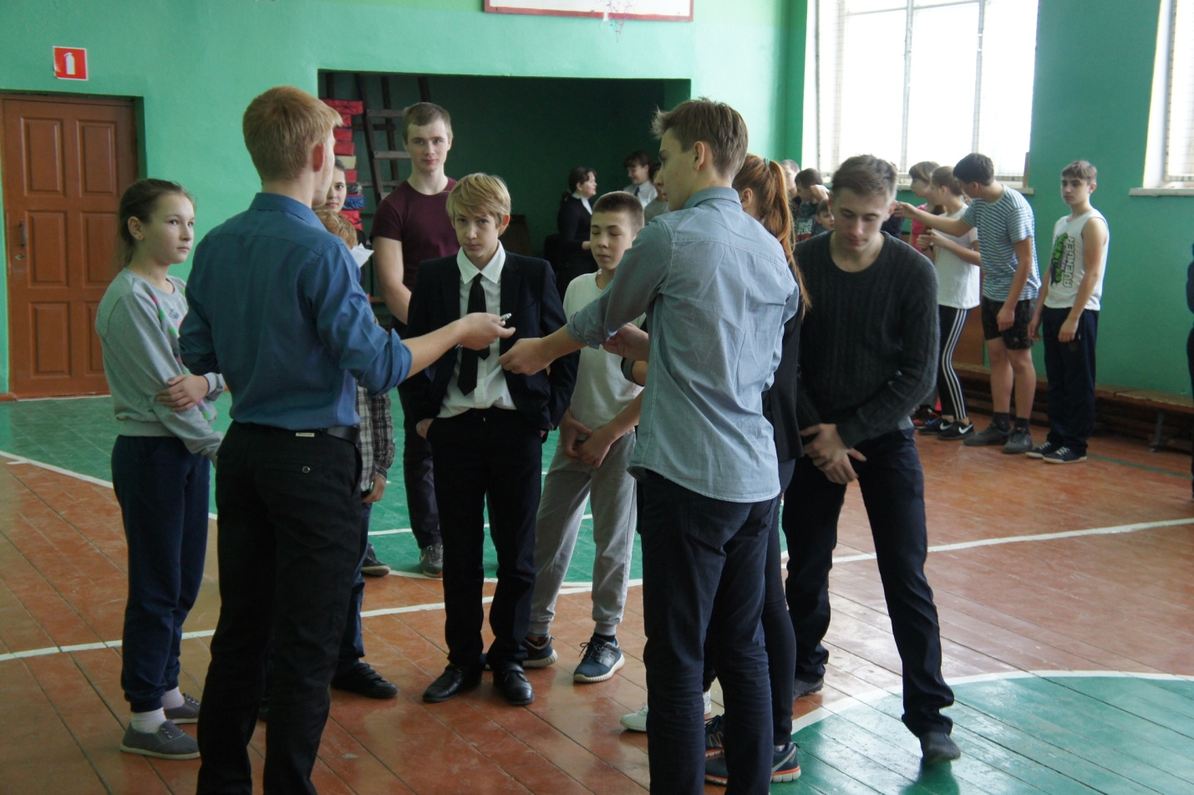

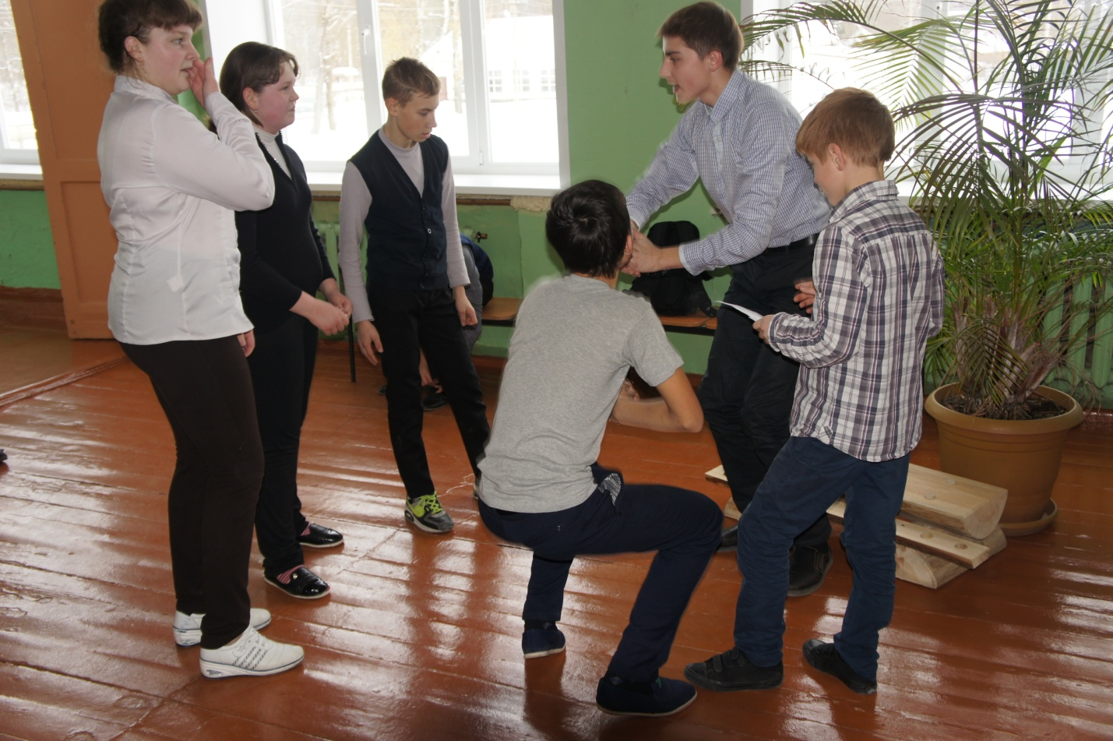

А учащиеся 2а класса обсуждали вопрос «Здоровье – это…»
